PROGRAMACION LINEAL : METODO SIMPLEX



# Programación Lineal : Método Simplex

# Sergio Esteban Legitime Davila -20172020010

Gonzalo Alejandro Malagon Quiroga-20201020002

Jose David Sanabria Aponte-201720044

# Universidad Distrital Francisco José de Caldas

# 2021

# TABLA DE CONTENIDOS

* RESUMEN
* HISTORIA
* DESARROLLO
* REFERENCIAS - BIBLIOGRAFÍA

# Resumen

Dentro del desarrollo de los problemas de programación lineal, podemos encontrar diferentes métodos de solución para los mismos, dentro de estos métodos podemos encontrar uno muy conocido como lo es el método simplex, el cual nos permite una solución eficiente para diversos problemas dentro del campo de la programación lineal

Programación lineal : Método simplex [1]

## 

## 

## 

## 

## 

## 

## 

## 

## 

## **Historia:**

Dentro del marco de la segunda guerra mundial, era necesario el desarrollo de estrategias que permitieran la eficiencia del transporte, la movilización y resolución de problemas dentro del campo de batalla, es pues allí donde se da inicio al desarrollo de la investigación de operaciones utilizando el método simplex, ya que en ocasiones estos problemas tenían tres o más variables.

Es aquí donde el matemático George Dantzing desarrolla el método simplex, este método como anteriormente se menciona, es un método mucho más eficiente que el método gráfico, ya que este permite la introducción de dos o más variables permitiendo así la solución de problemas más complejos dentro del campo de la investigación de operaciones, cabe destacar que esta rama fue una parte importante dentro del desarrollo de la segunda gran guerra, ya que permitió una mayor eficacia dentro del campo para los ejércitos que hacían uso de la misma . [2]

## **Desarrollo:**

El método simplex, se toma a partir de llevar el método gráfico a una forma algebraica

| METODO SIMPLEX | MÉTODO GRÁFICO |
| --- | --- |
| 1.  Se grafican todas las restricciones, incluida la no negatividad -> generan un espacio de solución con infinidad de puntos factibles | 1.  Representar el espacio de soluciones por ecuaciones en n variables y limite las variables no negativas, m<n. |
| 2.  Identificar los puntos de esquina factibles en la región factible -> Tomamos los vértices para candidatos solución óptima | 2.  Determinar las soluciones básicas factibles de la ecuación -> se generan una cantidad finita de soluciones factibles que generan candidatos para solución óptima |
| 3.Usar la función objetivo para determinar el punto de esquina óptimo entre los candidatos | 3.Usar la función para determinar la solución factible básica óptima de entre todas las candidatas |

Figura 1.0 (Comparación método simplex-método grafico)

* ¿Cómo aplicar el método simplex para un problema de programación lineal ?

A continuación tenemos un problema de método simplex para producción el cual vamos a resolver y vamos a observar como aplicar el método simplex al mismo

1-Problema Aplicado [3]

La empresa el SAMAN Ltda. Dedicada a la fabricación de muebles, ha ampliado su producción en dos líneas mas. Por lo tanto, actualmente fabrica mesas, sillas, camas y bibliotecas. Cada mesa requiere de 1 pieza rectangular de 8 pines y 2 piezas cuadradas de 4 pines. Cada silla requiere de 1 pieza rectangular de 8 pines y 2 piezas cuadradas de 4 pines, cada cama requiere 1 pieza rectangular de 8 pines , 1 cuadrada de 4 pines y 2 bases trapezoides de 2 pines y finalmente cada biblioteca requiere de 2 piezas rectangulares de 8 pines, 2 bases trapezoides de 2 pines y 4 piezas rectangulares de 2 pines .

Cada mesa cuesta producirla $ 10000 y se vende en $ 30000 , cada silla producirla cuesta $ 8000 y se vende en $ 28000, cada cama cuesta producirla $ 20000 y se vende en $ 40000, cada biblioteca cuesta producirla $ 40000 y se vende en $ 60000 . El objetivo de la fábrica es maximizar las utilidades.

|  |  |  |  |  |
| --- | --- | --- | --- | --- |
| MESAS | 2 | 2 | 0 | 0 |
| SILLAS | 1 | 2 | 0 | 0 |
| CAMAS | 1 | 1 | 2 | 0 |
| BIBLIOTECAS | 2 | 0 | 2 | 4 |
| INVENTARIO | 24 | 20 | 20 | 16 |

Figura 2.0 (Modelo planteado para cada elemento a fabricar)

PASO #1

A partir de aquí podemos comenzar a realizar nuestro modelo

Aquí tenemos que las variables entonces serán:

X1 = Cantidad de mesas a producir

X2 = Cantidad de sillas a producir

X3 = Cantidad de camas a producir

X4 = Cantidad de bibliotecas a producir

Nuestra función objetivo será entonces:

Max Z = 20000 X1 + 20000 X2 + 20000 X3 + 20000 X4

Sujeto a las condiciones:

2 X1 + 1 X2 + 1 X3 + 2 X4 <=24

2 X1 + 2 X2 + 1 X3 <= 20

2 X3 + 2 X4 <= 20

4 X4 <= 16

PASO # 2

Procedemos a estandarizar el problema, agregando variables de holgura, para que las restricciones queden a manera de igualdad.

Nuestra función objetivo será entonces :

Max Z = 20000 X1 + 20000 X2 + 20000 X3 + 20000 X4

Sujeto a las condiciones:

2 X1 + 1 X2 + 1 X3 + 2 X4 + 1S1 =24

2 X1 + 2 X2 + 1 X3 + 1S2 = 20

2 X3 + 2 X4 +1S3 = 20

4 X4 + 1S4 = 16

PASO #3

Definimos la solución inicial básica

El método simplex, genera su solución a partir de una solución inicial básica la cual tiene como base para realizar sus iteraciones, esta solución inicial se forma con las variables de coeficiente diferente de (0) en la matriz identidad.

1S1 =24

1S2 = 20

1S3 = 20

1S4 = 16

Solución (Segundo término) : En esta fila se consigna el segundo término de la solución, es decir las variables, lo más adecuado es que estas se consignen de manera ordenada, tal cual se escribieron en la definición de restricciones.

Cj : la fila ‘Cj’ hace referencia al coeficiente que tiene cada una de las variables de la fila ‘solución’ en la función objetivo.

Variable Solución : En esta columna se consigna la solución básica inicial y a partir de esta en cada iteración se van incluyendo las variables que formaran parte de la solución final.

Cb : En esta fila se consigna el valor que tiene la variable que se encuentra a su derecha, ‘variable solución’ en la función objetivo.

Zj : En esta fila se consigna la contribución total, es decir la suma de los productos entre términos y Cb.

Cj – Zj : En esta fila se realiza la diferencia entre la fila Cj y Zj, su significado es la utilidad que deja de recibir por cada unidad de la variable correspondiente que no forme parte de la solución.

|  | CJ |  | 20000 | 20000 | 20000 | 20000 | 0 | 0 | 0 | 0 |
| --- | --- | --- | --- | --- | --- | --- | --- | --- | --- | --- |
| Cb | Variable  solución | Solución | X1 | X2 | X3 | X4 | S1 | S2 | S3 | S4 |
| 0 | S1 | 24 | 2 | 1 | 1 | 2 | 1 | 0 | 0 | 0 |
| 0 | S2 | 20 | 2 | 2 | 1 | 0 | 0 | 1 | 0 | 0 |
| 0 | S3 | 20 | 0 | 0 | 2 | 2 | 0 | 0 | 1 | 0 |
| 0 | S4 | 16 | 0 | 0 | 0 | 4 | 0 | 0 | 0 | 1 |
|  | Zj | 0 | 0 | 0 | 0 | 0 | 0 | 0 | 0 | 0 |
|  | Cj-Zj |  | 20000 | 20000 | 20000 | 20000 | 0 | 0 | 0 | 0 |

| Variable  Solución | Solución |
| --- | --- |
| S1 | 24 |
| S2 | 20 |
| S3 | 20 |
| S4 | 16 |

Solución Básica inicial

| 1 | 0 | 0 | 0 |
| --- | --- | --- | --- |
| 0 | 1 | 0 | 0 |
| 0 | 0 | 1 | 0 |
| 0 | 0 | 0 | 1 |

Matriz identidad

| CJ | 20000 | 20000 | 20000 | 20000 | 0 | 0 | 0 | 0 |
| --- | --- | --- | --- | --- | --- | --- | --- | --- |

Función Objetivo

Max Z = 20000 X1 + 20000 X2 + 20000 X3 + 20000 X4

| 2 | 1 | 1 | 2 | 1 | 0 | 0 | 0 |
| --- | --- | --- | --- | --- | --- | --- | --- |
| 2 | 2 | 1 | 0 | 0 | 1 | 0 | 0 |
| 0 | 0 | 2 | 2 | 0 | 0 | 1 | 0 |
| 0 | 0 | 0 | 4 | 0 | 0 | 0 | 1 |

Restricciones en orden según la formulación

| Cb | Variable  Solución |
| --- | --- |
| 0 | S1 |
| 0 | S2 |
| 0 | S3 |
| 0 | S4 |

Coeficiente de las variables junto a la función objetivo

|  | Maximizar | Minimizar |
| --- | --- | --- |
| Variable que  entra | La más positiva de los Cj- Zj | La más negativa de los Cj-Zj |
| Variable que  sale | Siendo **b** los valores bajo la celda  solución y **a**  el valor correspondiente  a la intersección entre **b** y la variable  que entra. La menos positiva de los **b/a** | Siendo **b** los valores bajo la celda  solución y **a**  el valor correspondiente  a la intersección entre **b** y la variable  que entra. La mas positiva de los **b/a** |

|  | CJ |  | 20000 | 20000 | 20000 | 20000 | 0 | 0 | 0 | 0 |  |
| --- | --- | --- | --- | --- | --- | --- | --- | --- | --- | --- | --- |
| Cb | Variable  solución | Solución | X1 | X2 | X3 | X4 | S1 | S2 | S3 | S4 | **b/a** |
| 0 | S1 | 24 | 2 | 1 | 1 | 2 | 1 | 0 | 0 | 0 | 24/2=12 |
| 0 | S2 | 20 | 2 | 2 | 1 | 0 | 0 | 1 | 0 | 0 | --------- |
| 0 | S3 | 20 | 0 | 0 | 2 | 2 | 0 | 0 | 1 | 0 | 20/2=10 |
| 0 | S4 | 16 | 0 | 0 | 0 | 4 | 0 | 0 | 0 | 1 | 16/4=4 |
|  | Zj | 0 | 0 | 0 | 0 | 0 | 0 | 0 | 0 | 0 |  |
|  | Cj-Zj |  | 20000 | 20000 | 20000 | 20000 | 0 | 0 | 0 | 0 |  |

| X4 |
| --- |
| 2 |
| 0 |
| 2 |
| 4 |

En este caso todos los Cj-Zj son iguales, por lo que la decisión se tomara aleatoriamente siendo X4, por lo que los valores de **a** son los que establecen la columna X4, es decir, 2 – 0 – 2 y 4.

Respectivamente los valores de b/a se fijan de su respectiva operación, siendo el 4 menos positivo, por lo que la variable que sale es S4 (Color a/b)

Iteración #1

|  | CJ |  | 20000 | 20000 | 20000 | 20000 | 0 | 0 | 0 | 0 |
| --- | --- | --- | --- | --- | --- | --- | --- | --- | --- | --- |
| Cb | Variable  solución | Solución | X1 | X2 | X3 | X4 | S1 | S2 | S3 | S4 |
| 0 | X1 | 6 | 1 | 0 | ½ | 0 | 1 | -1/2 | 0 | -1/2 |
| 0 | X2 | 4 | 0 | 1 | 0 | 0 | -1 | 1 | 0 | ½ |
| 0 | S3 | 12 | 0 | 0 | 2 | 0 | 0 | 0 | 1 | -1/2 |
| 0 | X4 | 4 | 0 | 0 | 0 | 1 | 0 | 0 | 0 | ¼ |
|  | Zj | 280000 | 0 | 20000 | 0 | 20000 | -20000 | 20000 | 0 | 15000 |
|  | Cj-Zj |  | 20000 | 0 | 20000 | 0 | 20000 | -20000 | 0 | -15000 |

Iteración #2

|  | CJ |  | 20000 | 20000 | 20000 | 20000 | 0 | 0 | 0 | 0 |
| --- | --- | --- | --- | --- | --- | --- | --- | --- | --- | --- |
| Cb | Variable  solución | Solución | X1 | X2 | X3 | X4 | S1 | S2 | S3 | S4 |
| 0 | X1 | 3 | 1 | 0 | ½ | 0 | 1 | -1/2 | 0 | -1/2 |
| 0 | X2 | 4 | 0 | 1 | 0 | 0 | -1 | 1 | 0 | ½ |
| 0 | X3 | 6 | 0 | 0 | 1 | 0 | 0 | 0 | ½ | -1/4 |
| 0 | X4 | 4 | 0 | 0 | 0 | 1 | 0 | 0 | 0 | 1/4 |
|  | Zj | 340000 | 20000 | 20000 | 30000 | 20000 | 0 | 10000 | 10000 | 0 |
|  | Cj-Zj |  | 0 | 0 | -10000 | 0 | 0 | -10000 | -10000 | 0 |

A continuación, podemos observar que existe una solución alterna a la solución básica, la cual involucra diferentes variables y permite un menor uso de recursos.

X1 = 0 (Cantidad de mesas a producir)

X2 = 7 (Cantidad de sillas a producir)

X3 = 6 (Cantidad de camas a producir)

X4 = 4 (Cantidad de bibliotecas a producir)

S1 = 3 (Cantidad de piezas rectangulares de 8 pines sin utilizar)

SOLUCIÓN DIGITAL:

inicializamos con número de variables y restricciones:

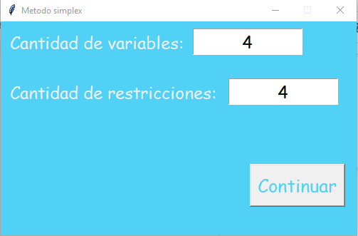

Pasamos a plantear el sistema de ecuaciones:

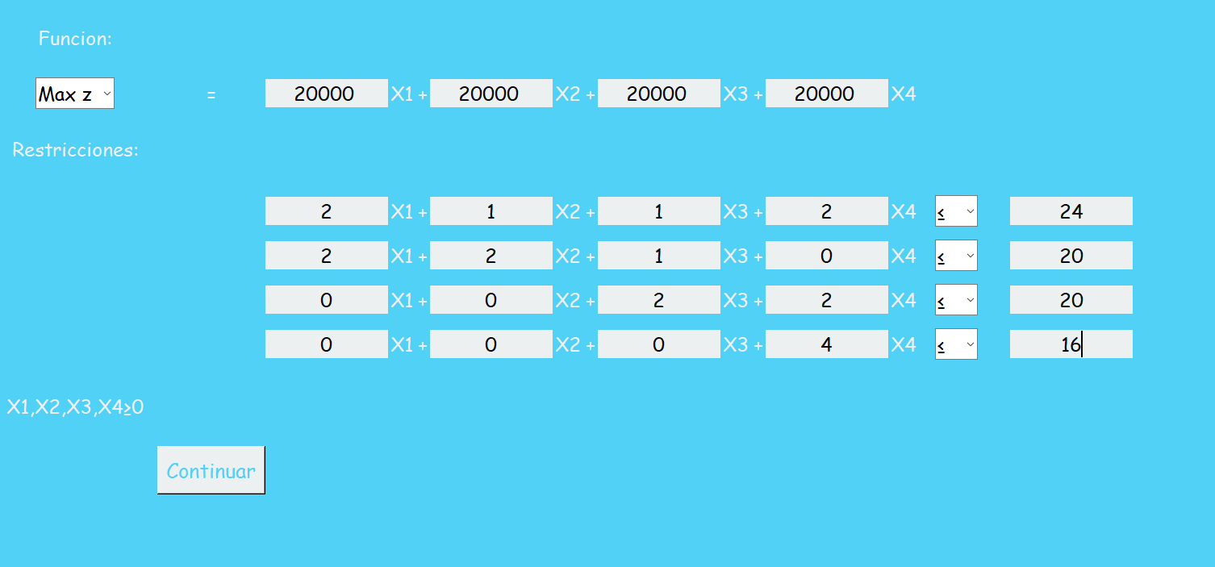

1-Iteración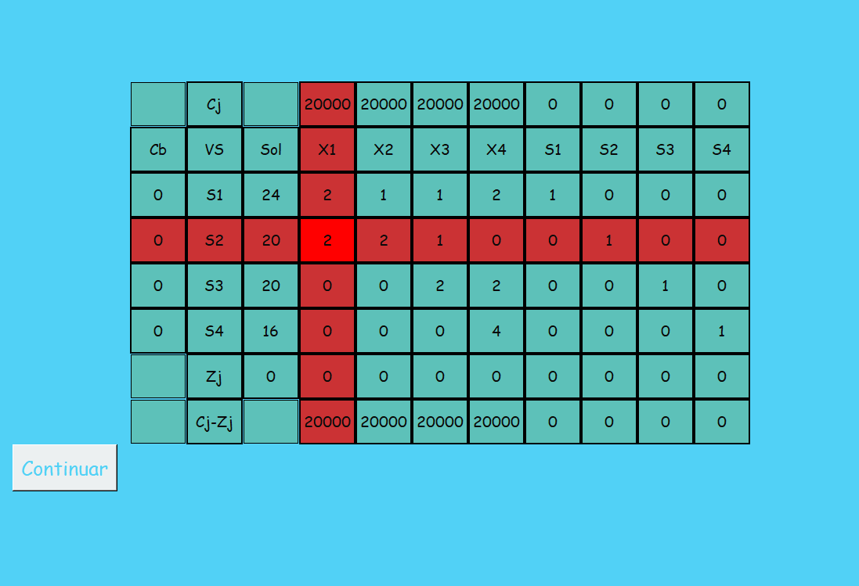

2-Iteración

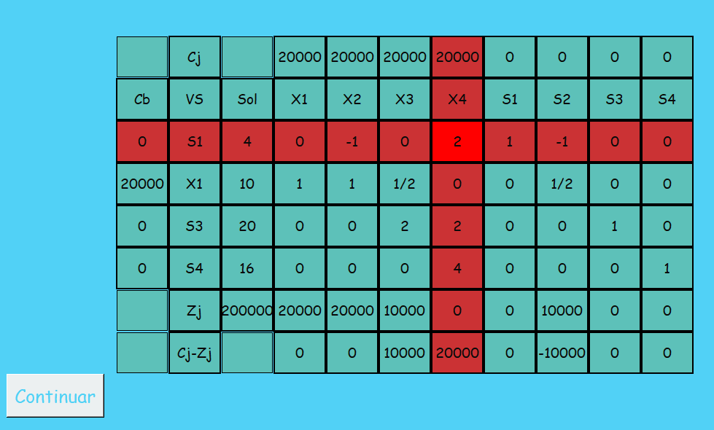

3-Iteración

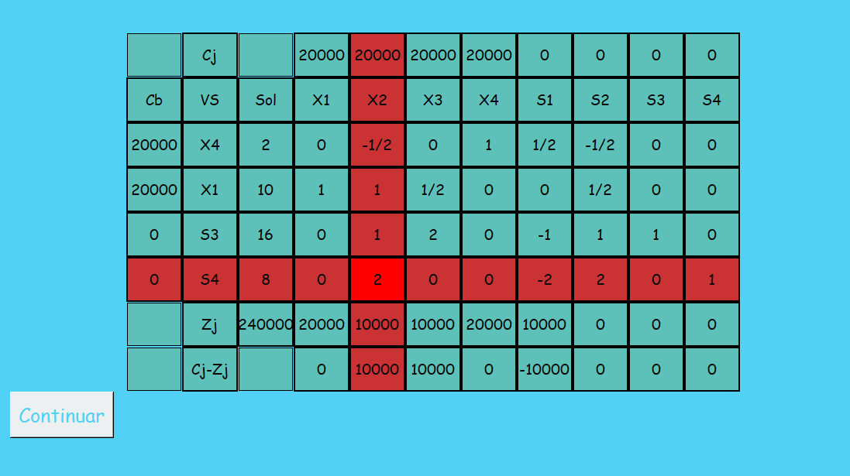

4-Iteración

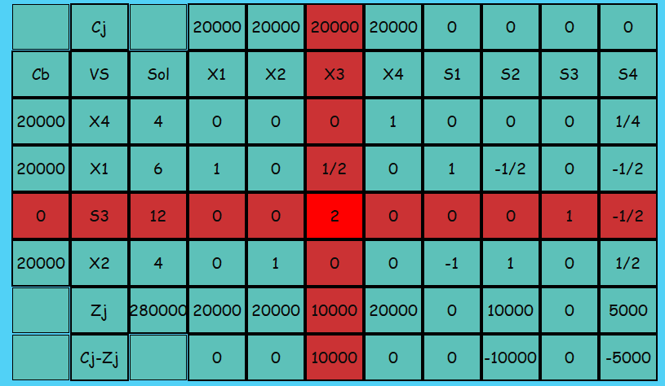

5-Iteración Final

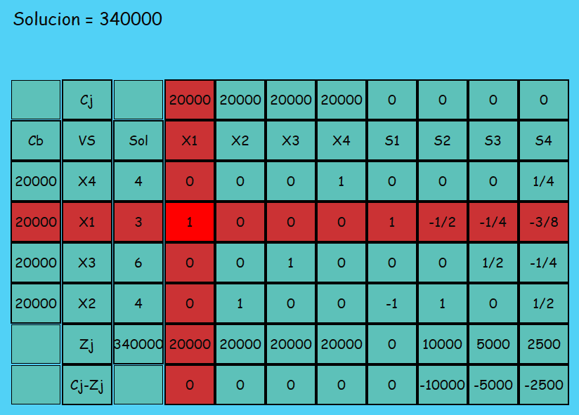

## Ejercicios Clásicos:

Ejercicio - 1

Maximizar Z:                 5 X1 + 4 X2 + 3 X3

Sujeto a:

    2 X1 + 3 X2 + 1 X3 ≤ 5

    4 X1 + 1 X2 + 2 X3 ≤ 11

    3 X1 + 4 X2 + 2 X3 ≤ 8

    X1 , X2 , X3 ≥ 0

Solución:

Estandarización del problema

* Restricción 1: Tiene signo "≤" (menor igual) por lo que se agrega la variable de holgura S1.
* Restricción 2: Tiene signo "≤" (menor igual) por lo que se agrega la variable de holgura S2.
* Restricción 3: Tiene signo "≤" (menor igual) por lo que se agrega la variable de holgura S3.

Maximizar: Z:              5 X1 + 4 X2 + 3 X3 + 0 S1 + 0 S2 + 0 S3

Sujeto a:

  2X1 + 3X2 + 1 X3 + 1S1 + 0S2 + 0S3 = 5

      4X1 + 1X2 + 2X3 + 0S1 + 1S2 + 0S3 = 11

  3X1 + 4X2 + 2X3 + 0S1 + 0S2 + 1S3 = 8

  X1, X2, X3, S1, S2, S3 ≥ 0

A partir de este modelo planteamos la tabla para aplicar el método simplex :

Tablero inicial

|  | CJ |  | 5 | 4 | 3 | 0 | 0 | 0 |
| --- | --- | --- | --- | --- | --- | --- | --- | --- |
| Cb | Variable  solución | Solución | X1 | X2 | X3 | S1 | S2 | S3 |
| 0 | S1 | 5 | 2 | 3 | 2 | 1 | 0 | 0 |
| 0 | S2 | 11 | 4 | 1 | 3 | 0 | 1 | 0 |
| 1 | S3 | 8 | 3 | 4 | 1 | 0 | 0 | 1 |
|  | Zj | 0 | -5 | -4 | 1 | 0 | 0 | -0 |

Ingresa la variable X1 y sale de la base la variable S1. El elemento pivote es 2

Iteración -1

|  | CJ |  | 5 | 4 | 3 | 0 | 0 | 0 |
| --- | --- | --- | --- | --- | --- | --- | --- | --- |
| Cb | Variable  solución | Solución | X1 | X2 | X3 | S1 | S2 | S3 |
| 0 | X1 | 5/2 | 1 | 3/2 | 1/2 | 1/2 | 0 | 0 |
| 0 | S2 | 1 | 0 | -5 | 0 | -2 | 1 | 0 |
| 1 | S3 | 1/2 | 0 | -1/2 | 1/2 | -3/2 | 0 | 1 |
|  | Zj | 25/2 | 0 | 7/2 | -1/2 | 5/2 | 0 | 0 |

Ingresa la variable **X3** y sale de la base la variable **S3**. El elemento pivote es **½**

Iteración -2

|  | CJ |  | 5 | 4 | 3 | 0 | 0 | 0 |
| --- | --- | --- | --- | --- | --- | --- | --- | --- |
| Cb | Variable  solución | Solución | X1 | X2 | X3 | S1 | S2 | S3 |
| 0 | X1 | 2 | 1 | 2 | 0 | 2 | 0 | -1 |
| 0 | S2 | 1 | 0 | -5 | 0 | -2 | 1 | 0 |
| 1 | X3 | 1 | 0 | 1 | 1 | -3 | 0 | 2 |
|  | Zj | 13 | 0 | 3 | 0 | 1 | 0 | 1 |

A partir de aqui podemos afirmar que la solución para este problema simplex se puede sera:

La solución óptima es Z = 13

X1= 2, X2= 0, X3= 1, S1= 0, S2= 1, S3= 0

(sacado de:https://www.gestiondeoperaciones.net/programacion_lineal/metodo-simplex-ejemplo/)

Solución digital:

1ra iteración:

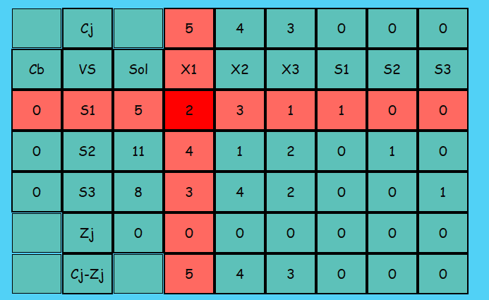

2da iteración:

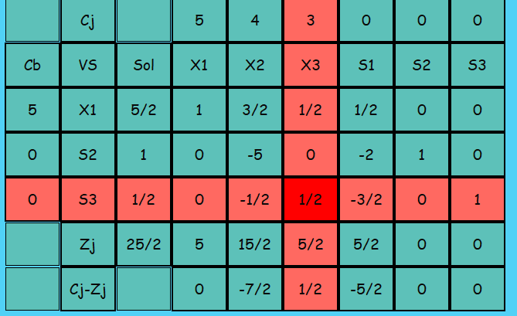

3ra iteración(final):

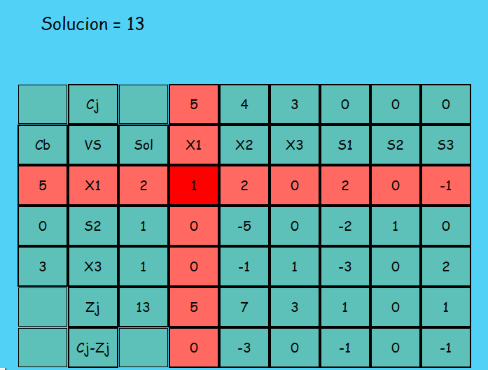

Ejercicio – 2:

Minimizar $Z= {3x}_{1}- {9x}_{2}-{5x}_{3}-{4x}_{4}$

Sujeto a:

$x_{1}+{4x}_{2}+{5x}_{3}+{8x}_{4}≤8$

$x_{1}+{2x}_{2}+{6x}_{3}+{4x}_{4}≤4$

$x_{1},x_{2},x_{3},x_{4}≥0$

Solución:

Estandarización del problema

* Restricción 1: Tiene signo "≤" (menor igual) por lo que se agrega la variable de holgura S1.
* Restricción 2: Tiene signo "≤" (menor igual) por lo que se agrega la variable de holgura S2.

Minimizar $Z= {3x}_{1}- {9x}_{2}-{5x}_{3}-{4x}_{4}$

Sujeto a:

$x_{1}+{4x}_{2}+{5x}_{3}+{8x}_{4}+ S_{1} ≤8$

$x_{1}+{2x}_{2}+{6x}_{3}+{4x}_{4}+ S_{2}≤4$

$x_{1},x_{2},x_{3},x_{4}≥0$

Utilizamos el tablero simplex para encontrar la solución:

|  | CJ |  | 3 | -9 | -5 | -4 | 0 | 0 |
| --- | --- | --- | --- | --- | --- | --- | --- | --- |
| Cb | V.S | Solución | $$X_{1}$$ | $$X_{2}$$ | $$X_{3}$$ | $$X_{4}$$ | $$S_{1}$$ | $$S_{2}$$ |
| 0 | $$S_{1}$$ | 8 | 1 | 4 | 5 | 8 | 1 | 0 |
| 0 | $$S_{2}$$ | 4 | 1 | 2 | 6 | 4 | 0 | 1 |
|  | Zj | 0 | -3 | 9 | 5 | 4 | 0 | 0 |

Ingresa la variable $X_{2}$ y sale de la base la variable $S_{1}$. El elemento pivote es 4

Iteración -1

|  | CJ |  | 3 | -9 | -5 | -4 | 0 | 0 |
| --- | --- | --- | --- | --- | --- | --- | --- | --- |
| Cb | V.S | Solución | $$X_{1}$$ | $$X_{2}$$ | $$X_{3}$$ | $$X_{4}$$ | $$S_{1}$$ | $$S_{2}$$ |
| -9 | $$S_{1}$$ | 2 | 1/4 | 1 | 5/4 | 2 | 1/4 | 0 |
| 0 | $$S_{2}$$ | 0 | 1/2 | 0 | 7/2 | 0 | -1/2 | 1 |
|  | Zj | -18 | -21/4 | 0 | -25/4 | -14 | -9/4 | 0 |

Y a partir de aquí concluimos que la solución a este problema simplex es:

$$Z=-18, x_{1}=0,x_{2}=2,x_{3}=0,x_{4}=0$$

(sacado de: <http://www.ganimides.ucm.cl/haraya/doc/m_simplex.pdf>)

Solución digital:

1ra iteración:

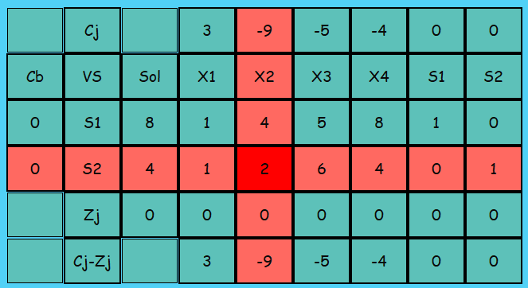

2da iteración(final):

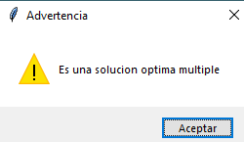

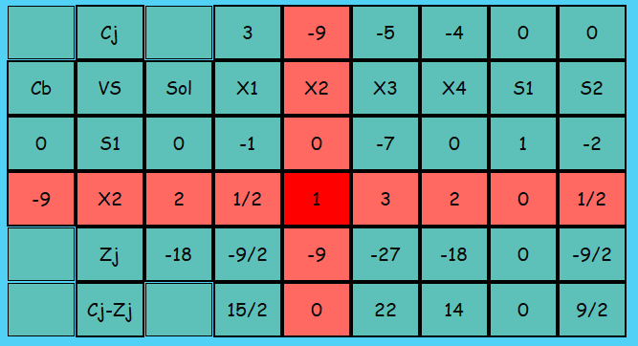

Ejercicio –3:

Una empresa que fabrica tres productos (P1,P2 y P3) ha formulado el siguiente programa lineal con el objetivo de maximizar sus beneficios:

$MAX 3{X_{1}+2X}_{2}-2X_{3}$

Restricción recurso 1 -> $2{X_{1}+2X}_{2}+1X_{3}≤10$

Restricción recurso 2 -> $-2{X_{1}+1X}_{2}-2X_{3}≤5$

$${X_{1},X}_{2},X_{3}≥0$$

Solución:

Estandarización del problema

* Restricción 1: Tiene signo "≤" (menor igual) por lo que se agrega la variable de holgura S1.

Restricción recurso 1 -> $2{X_{1}+2X}_{2}+1X_{3}+1S_{1}=10$

Restricción recurso 2 -> $-2{X_{1}+1X}_{2}-2X_{3}+1S_{2}=5$

$${X_{1},X}_{2},X_{3},S_{1},S_{2}≥0$$

al pasarla a la tabla nos quedaría:

|  | z |  |  |  |  |  |  |
| --- | --- | --- | --- | --- | --- | --- | --- |
| Z | 0 | 3 | 2 | -2 | 0 | 0 | 0 |
|  | 0 | 2 | 2 | 1 | 1 | 0 | 10 |
|  | 0 | 2 | 1 | -2 | 0 | 1 | 5 |

la solución de dicho programa lineal se muestra en la tabla:

|  | z |  |  |  |  |  |  |
| --- | --- | --- | --- | --- | --- | --- | --- |
| Z | 1 | 0 | 1 | 3.5 | 1.5 | 0 | 15 |
| $$X_{1}$$ | 0 | 1 | 1 | 0.5 | 0.5 | 0 | 5 |
| $$S_{2}$$ | 0 | 0 | 3 | -1 | 1 | 1 | 15 |

Y a partir de aquí concluimos que la solución a este problema simplex es:

$$Z=15, x_{1}=5,x_{2}=0,x_{3}=0$$

(referenciado de https://www.omniascience.com/books/index.php/scholar/catalog/download/18/72/94-1?inline=1)

Solucion digital:

1ra iteración.

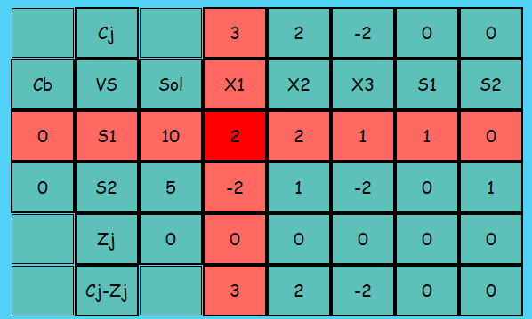

2da iteración(final):

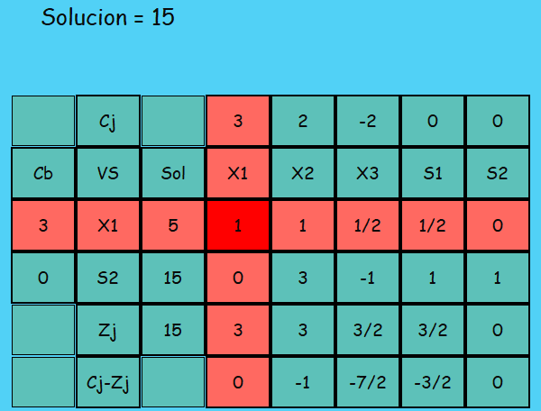

***Ejercicios Aplicados:***

Ejercicio-1

Una empresa fabrica tres tipos de helados, utilizando leche y nata Para el próximo mes disponede 75 unidades de leche y 100 de nata. Los coeficientes técnicos y los costes se muestran en la tabla siguiente:

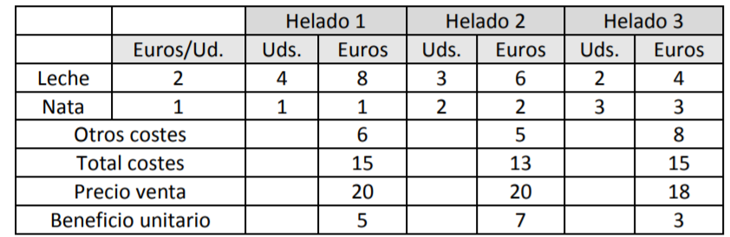

Como mínimo se deben fabricar 20 helados. El plan de producción mensual se ha obtenido a través del siguiente programa lineal:

Maximizar Z: 5 X1 + 7 X2 + 3 X3

Sujeto a:

    4 X1 + 3 X2 + 2 X3 ≤ 75

    1 X1 + 2 X2 + 3 X3 ≤ 100

    1 X1 + 1 X2 + 1 X3 ≥ 20

    X1 , X2 , X3 ≥ 0

Solución :

Estandarización del problema :

* Como la restricción 1 es del tipo '≤' se agrega la variable de holgura S1.
* Como la restricción 2 es del tipo '≤' se agrega la variable de holgura S2.
* Como la restricción 3 es del tipo '≥' se agrega la variable de exceso S3 y la variable artificial A1.

Maximizar Z : 5 X1 + 7 X2 + 3 X3 + 0 S1 + 0 S2 + 0 S3  + 0 A1

Sujeto a :

    4 X1 + 3 X2 + 2 X3 + 1 S1 = 75

    1 X1 + 2 X2 + 3 X3 + 1 S2 = 100

    1 X1 + 1 X2 + 1 X3  -  1S3  + 1 A1 = 20

                       X1 , X2 , X3 , S1 , S2 , S3 , A1 ≥ 0

A continuación procedemos al tablero simplex para la solución:

Tablero Inicial

|  | CJ |  | 0 | 0 | 0 | 0 | 0 | 0 | 1 |
| --- | --- | --- | --- | --- | --- | --- | --- | --- | --- |
| Cb | Variable  solución | Solución | X1 | X2 | X3 | S1 | S2 | S3 | A1 |
| 0 | S1 | 75 | 4 | 3 | 2 | 1 | 0 | 0 | 0 |
| 0 | S2 | 100 | 1 | 2 | 3 | 0 | 1 | 0 | 0 |
| 1 | A1 | 20 | 1 | 1 | 1 | 0 | 0 | -1 | 1 |
|  | Zj | 20 | 1 | 1 | 1 | 0 | 0 | -1 | 0 |

Ingresa la variable **X1** y sale de la base la variable **S1**. El elemento pivote es **4**

Iteración-1

|  | CJ |  | 0 | 0 | 0 | 0 | 0 | 0 | 1 |
| --- | --- | --- | --- | --- | --- | --- | --- | --- | --- |
| Cb | Variable  solución | Solución | X1 | X2 | X3 | S1 | S2 | S3 | A1 |
| 0 | X1 | 75/4 | 1 | 3/4 | 1/2 | 1/4 | 0 | 0 | 0 |
| 0 | S2 | 325/4 | 0 | 5/4 | 5/2 | -1/4 | 1 | 0 | 0 |
| 1 | A1 | 5/4 | 0 | 1/4 | 1/2 | -1/4 | 0 | -1 | 1 |
|  | Zj | 5/4 | 0 | 1/4 | 1/2 | -1/4 | 0 | -1 | 0 |

Ingresa la variable **X3** y sale de la base la variable **A1**. El elemento pivote es **1/2**

Iteración-2

|  | CJ |  | 0 | 0 | 0 | 0 | 0 | 0 | 1 |
| --- | --- | --- | --- | --- | --- | --- | --- | --- | --- |
| Cb | Variable  solución | Solución | X1 | X2 | X3 | S1 | S2 | S3 | A1 |
| 0 | X1 | 35/2 | 1 | 1/2 | 0 | 1/2 | 0 | 1 | -1 |
| 0 | S2 | 75 | 0 | 0 | 0 | 1 | 1 | 5 | -5 |
| 0 | X3 | 5/2 | 0 | 1/2 | 1 | -1/2 | 0 | -2 | 2 |
|  | Zj | 0 | 0 | 0 | 0 | 0 | 0 | 0 | -1 |

Se finalizaron las iteraciones de la primera fase y existe alguna solución posible para el problema. Eliminamos las variables artificiales y pasamos a la segunda fase, pero debido a que es un problema de simplex dos fases, no se puede resolver por simplex simple, podemos dejar el desarrollo del problema hasta cuando todos los Zj son 0 o > 0.

(Sacado de: https://www.omniascience.com/books/index.php/scholar/catalog/download/18/72/94-1?inline=1)

Solución digital

1ra iteración:

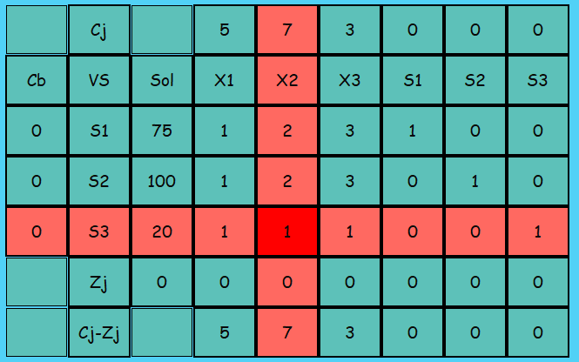

2da iteración:

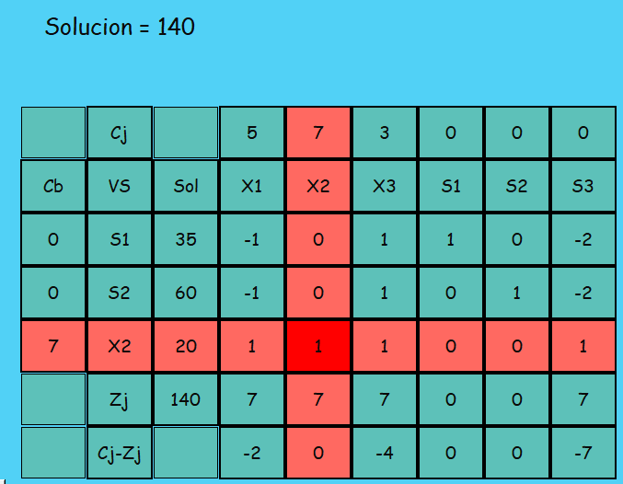

Ejercicio-2:

Un granjero tiene 600 acres de terreno y desea determinar el número de acres que asignará a cada una de las tres cosechas siguientes: tomates, pimientos y espinacas. Los días hombre, el coste de preparación y la ganancia por acre de cada una de las cosechas se muestran en la tabla siguiente:

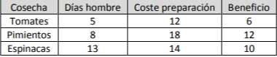

Suponga que el número de días hombre disponibles es de 4.000, y que el granjero tiene 6.000 euros para la preparación.

Determine la distribución de acres más óptima para alcanzar el mayor beneficio.

$x_{i}\left(Acres dedicados al cultivo\right)→i=T,P,E$

El programa lineal es:

Max: {${6x}_{T}+{12x}_{P}+{10x}_{E}$}

Sujeto a:

${5x}_{T}+{8x}_{P}+{12x}_{E}≤4000$

${12x}_{T}+{18x}_{P}+{14x}_{E}≤6000$

$x_{T}+x_{P}+x_{E}≤600$

$x_{T}+x_{P}+x_{E}≥0$

Solución:

Añadimos las variables de holgura correspondientes al modelo:

Max: {}

Siendo coste reducido de las variables no básicas

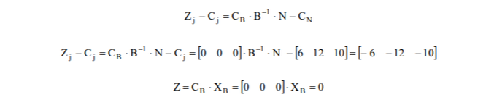

Ahora usamos el tablero simplex para la solución:

Ahora usamos el tablero simplex para determinar la solución:

|  | Z |  |  |  |  |  |  |  |
| --- | --- | --- | --- | --- | --- | --- | --- | --- |
| Z | 1 | -6 | -12 | -10 | 0 | 0 | 0 | 0 |
| $$S_{1}$$ | 0 | 5 | 8 | 13 | 1 | 0 | 0 | 4000 |
| $$S_{2}$$ | 0 | 12 | 18 | 14 | 0 | 1 | 0 | 6000 |
| $$S_{3}$$ | 0 | 1 | 1 | 1 | 0 | 0 | 1 | 600 |

Iteración 1: Entra en la base $X_{P}$ ya que tiene el coste reducido negativo, y de todos los negativos, el mayor en valor absoluto. Sale de la base:

|  | Z | $$X_{T}$$ | $$X_{P}$$ | $$X_{E}$$ | $$S_{1}$$ | $$S_{2}$$ | $$S_{3}$$ |  |
| --- | --- | --- | --- | --- | --- | --- | --- | --- |
| Z | 1 | 2 | 0 | -0,66 | 0 | 0,66 | 0 | 0 |
| $$S_{1}$$ | 0 | -0.33 | 0 | 6,77 | 1 | -0,4 | 0 | 1333 |
| $$X_{P}$$ | 0 | 0.666 | 1 | 0,77 | 0 | 0,056 | 0 | 333,3 |
| $$S_{3}$$ | 0 | 0,333 | 0 | 0,22 | 0 | -0,056 | 1 | 266,7 |

Iteración 2: - Entra en la base $X_{E}$ ya que tiene el coste reducido negativo, y de todos los negativos, el mayor en valor absoluto. Sale de la base:

|  | Z | $$X_{T}$$ | $$X_{P}$$ | $$X_{E}$$ | $$S_{1}$$ | $$S_{2}$$ | $$S_{3}$$ |  |
| --- | --- | --- | --- | --- | --- | --- | --- | --- |
| Z | 1 | 1,97 | 0 | 0 | 0,098 | 0,623 | 0 | 4131,1 |
| $$X_{E}$$ | 0 | -0,049 | 0 | 1 | 0,148 | -0,066 | 0 | 196,7 |
| $$X_{P}$$ | 0 | 0,705 | 1 | 0 | -0,115 | 0,107 | 0 | 180,3 |
| $$S_{3}$$ | 0 | 0,344 | 0 | 0 | -0,033 | -0,041 | 1 | 223 |

Debido a que ninguna variable puede entrar en la base y mejorar la solución actual, ya que el coste reducido de las variables no básicas es positivo y el problema es de maximización la solución es óptima.

Debido a lo anterior la solución más óptima es:

Acres de terreno a espinacas: 196,7

Acres de terrenos a pimientos: 180,3

Y con esto se alcanza un beneficio de 4131 euros.

(Sacado de: https://www.omniascience.com/books/index.php/scholar/catalog/download/18/72/94-1?inline=1)

Solución digital:

1ra iteración:

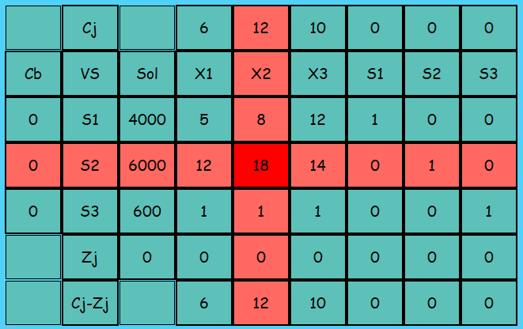

2da iteración:

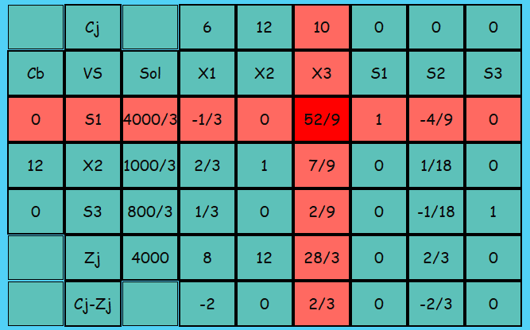

3ra iteración:

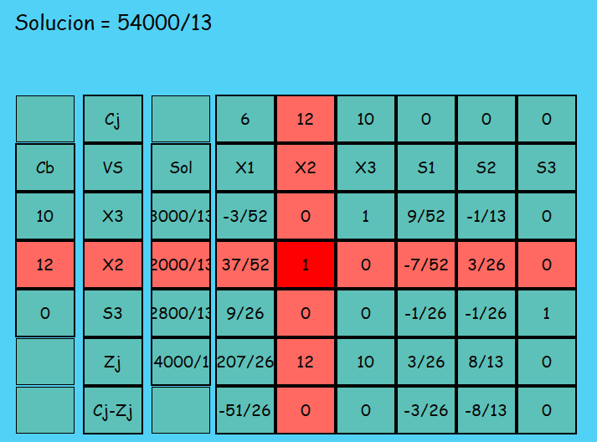

Ejercicio-3:

La dirección está estudiando la posibilidad de dedicar un empleado a realizar tareas de control de calidad. Preguntado por el tiempo necesario para realizarlo ha contestado que si todos los helados fuesen del tipo 1 podría examinar hasta 30, mientras que los helados del tipo 2 necesitan el doble que los de tipo 1, y los del tipo 3 el doble que los del tipo 2. Si realiza el control de calidad la dirección no considera necesario mantener la producción mínima de 20 helados. Determine cómo afectan estos cambios al plan de producción.

La restricción X1 + X2 + X3 ≥ 20 deja de ser operativa, y es substituida por la restricción X1 + 2 X2 + 4 X3 ≤ 30. El nuevo modelo es el siguiente:

$$MAX 5{X_{1}+7X}_{2}+3X_{3}$$

$$4{X_{1}+3X}_{2}+2X_{3}≤75$$

$${X_{1}+2X}_{2}+3X_{3}≤100$$

$${X_{1}+2X}_{2}+4X_{3}≤30$$

$${X_{1},X}_{2},X_{3}≥0$$

Añadiendo las variables de holgura correspondientes y resolviendo resulta:

|  | Z |  |  |  |  |  |  |  |
| --- | --- | --- | --- | --- | --- | --- | --- | --- |
| Z | 1 | -5 | -7 | -3 | 0 | 0 | 0 | 0 |
| $$S_{1}$$ | 0 | 4 | 2 | 2 | 1 | 0 | 0 | 75 |
| $$S_{2}$$ | 0 | 1 | 2 | 3 | 0 | 1 | 0 | 100 |
| $$S_{3}$$ | 0 | 1 | 2 | 4 | 0 | 0 | 1 | 30 |

Iteración 1 - Entra en la base X2 ya que tiene el coste reducido negativo, y de los negativos, el mayor en valor absoluto. Sale de la base:

|  | Z | $$X_{1}$$ | $$X_{2}$$ | $$X_{3}$$ | $$S_{1}$$ | $$S_{2}$$ | $$S_{3}$$ |  |
| --- | --- | --- | --- | --- | --- | --- | --- | --- |
| Z | 1 | -1.5 | 0 | 11 | 0 | 0 | 3.5 | 105 |
| $$S_{1}$$ | 0 | 2.5 | 0 | -4 | 1 | 0 | -1.5 | 30 |
| $$S_{2}$$ | 0 | 0 | 0 | -1 | 0 | 1 | -1 | 70 |
| $$X_{2}$$ | 0 | 0.5 | 1 | 2 | 0 | 0 | -0.5 | 15 |

Iteración 2 - Entra en la base X1 ya que tiene el coste reducido negativo, y de los negativos, el mayor en valor absoluto. Sale de la base:

|  | Z | $$X_{1}$$ | $$X_{2}$$ | $$X_{3}$$ | $$S_{1}$$ | $$S_{2}$$ | $$S_{3}$$ |  |
| --- | --- | --- | --- | --- | --- | --- | --- | --- |
| Z | 1 | 0 | 0 | 8.6 | 0.6 | 0 | 2.6 | 123 |
| $$X_{1}$$ | 0 | 1 | 0 | -1.6 | 0.4 | 0 | -16 | 12 |
| $$S_{2}$$ | 0 | 0 | 0 | -1 | 0 | 1 | -1 | 70 |
| $$X_{2}$$ | 0 | 0 | 1 | 2.8 | -0.2 | 0 | 0.8 | 9 |

La solución hallada es óptima dado que ninguna variable puede entrar en la base y mejorar la solución actual, ya que el coste reducido de las variables no básicas es positivo y el problema es de maximización. La solución óptima consiste en fabricar 9 unidades de helado tipo 2 y 12 de helado tipo 1, alcanzando un beneficio de 123 euros.

(tomado de https://www.omniascience.com/books/index.php/scholar/catalog/download/18/72/94-1?inline=1)

Solución digital:

1ra iteración:

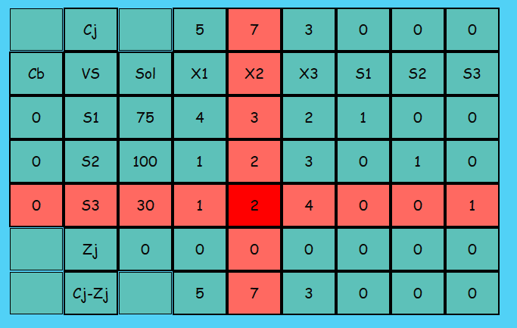

2da iteración:

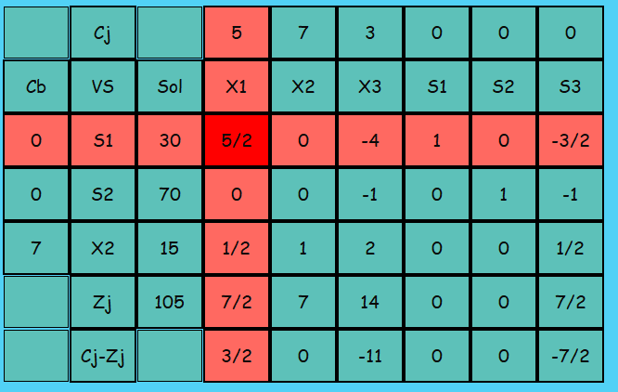

3ra iteración:

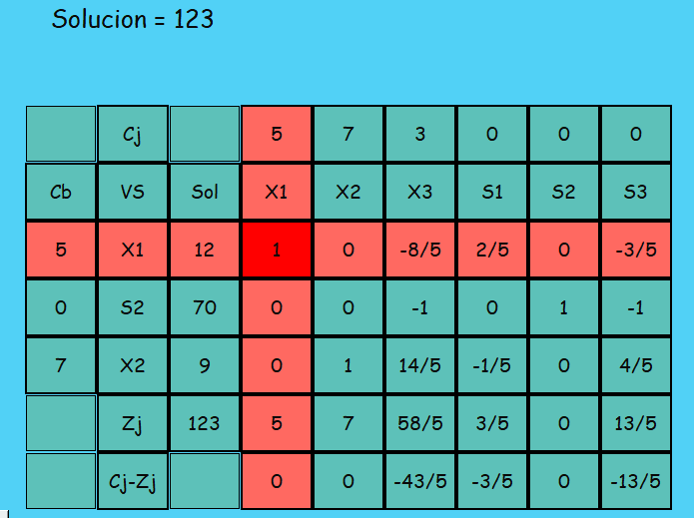

# REFERENCIAS - BIBLIOGRAFÍA

## [1] Método SIMPLEX. (2020, 22 diciembre). aner.com. https://www.aner.com/blog/metodo-simplex.html#:%7E:text=SIMPLEX%20se%20conoce%20como%20un,a%20trav%C3%A9s%20del%20m%C3%A9todo%20 gr%C3%A1fico

## [2] Universidad autónoma del estado de Mexico. (2015, septiembre). Introducción al método simplex : forma tabular paso a paso. http://ri.uaemex.mx/. http://ri.uaemex.mx/bitstream/handle/20.500.11799/31644/secme-16318.pdf?sequence=1&isAllowed=y

## [3] López, B. S. (2020, 7 octubre). Método Simplex. Ingenieria Industrial Online. <https://www.ingenieriaindustrialonline.com/investigacion-de-operaciones/metodo-simplex/>